Вопросы по вакцинации против полиомиелита.
Что такое полиомиелит и как им можно заразиться?
Полиомиелит (детский спинномозговой паралич) - острое инфекционное заболевание, вызываемое вирусами полиомиелита 1,2 и 3 типов. Характеризуется поражением нервной системы (преимущественно серого вещества спинного мозга), что приводит к параличам, а также воспалительными изменениями слизистой оболочки кишечника и носоглотки, протекающими под «маской» кишечной инфекции или острого респираторного заболевания.
Вирус полиомиелита очень устойчив во внешней среде. Хорошо переносит замораживание, высушивание. Не разрушается пищеварительными соками, антибиотиками и химиопрепаратами. В воде может сохраняться до 100 дней, в фекалиях – до полугода. Погибает при кипячении, под воздействием ультрафиолетового облучения и дезинфицирующих средств.
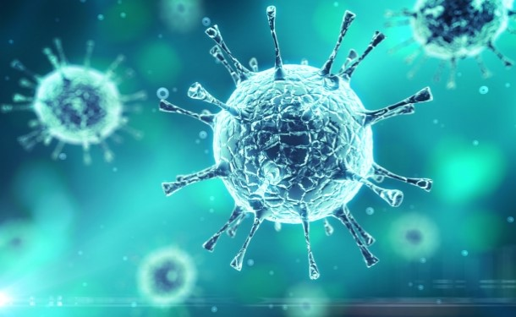
Источник инфекции – больной человек (особенно когда болезнь протекает в легкой и стертой форме) или вирусоноситель.
Возбудитель при инфицировании выделяется через рот (несколько суток), а затем с испражнениями (несколько недель, а иногда и месяцев). Заражение может произойти воздушно-капельным путём (при кашле, чихании, разговоре), но чаще — при попадании в рот вируса через загрязнённые руки, пищу, воду. Механическими переносчиками вируса могут быть мухи.
Инкубационный период заболевания (период с момента инфицирования до появления симптомов заболевания) составляет в среднем 10-12 дней, максимально – до 35 дней.
Заболевание, как и при других кишечных инфекциях, чаще всего наблюдается в летне-осенние месяцы.
Что происходит в организме при инфицировании (заражении)?
После попадания в организм вирус полиомиелита размножается в глотке и кишечнике, затем проникает в кровь и достигает нервных клеток. Под действием вируса нервные клетки разрушаются и гибнут, что ведёт к развитию парезов и параличей. Кроме поражения нервной системы в некоторых случаях развивается миокардит.
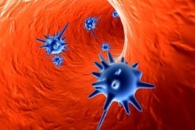
Какие симптомы заболевания?
Чаще всего после заражения вирусом развиваются легкие или стертые формы заболевания или вирусоносительство, которые имеют основное значение в распространении полиомиелита.
Носители вируса не замечают проявлений заболевания, не обращаются за медицинской помощью, при этом выделяя в большом количестве вирус в окружающую среду.
Легкие или стертые формы полиомиелита сопровождаются симптомами острого респираторного вирусного заболевания (повышение температуры, насморк, боль и покраснение в горле, головная боль, общее недомогание, потеря аппетита) или острой кишечной инфекции (тошнота, жидкий стул). Легкие или стертые формы заболевания вскоре заканчиваются выздоровлением.
Другая форма непаралитического полиомиелита – серозный менингит, течение которого сопровождается лихорадкой, головной болью, рвотой, напряжением мышц шеи, подергиванием и болью в мышцах.
Наиболее тяжелой формой, которая приводит к инвалидности и даже летальному исходу, является паралитический полиомиелит. Болезнь начинается остро, с высокой температуры, недомогания, отказа от еды, в половине случаев появляются симптомы поражения верхних дыхательных путей (кашель, насморк) и кишечника (жидкий стул), а через 1-3 дня присоединяются симптомы поражения нервной системы (головная боль, боли в конечностях, спине), появляются парезы и параличи. Парализована может быть одна или несколько конечностей (руки и ноги). Возможны поражения дыхательной мускулатуры, что приводит к смерти.
Паралитический период длится до 2-х недель, а затем постепенно начинается восстановительный период, который продолжается до 1 года. В большинстве случаев полного восстановления не происходит, сохраняется атрофия (расстройство питания тканей) и изменение мышц, контрактуры (неподвижность костей в суставах), деформации конечностей.
Сегодня тяжелые паралитические формы возникают только у не привитых детей или у детей с нарушенной схемой иммунизации.
Что делать, если у ребенка появились признаки заболевания?
Больного ребенка срочно госпитализируют. На весь острый период заболевания назначают строгий постельный режим. Боли снимают с помощью обезболивающих препаратов, применяют тепловые процедуры. Специальных лекарств, действующих на вирус полиомиелита не существует.
Для кого опасен полиомиелит?
Полиомиелит преимущественно развивается у детей в возрасте до 6 лет, если им вовремя не были сделаны прививки от полиомиелита.
После перенесенного заболевания вырабатывается стойкий иммунитет, но только к тому типу вируса, который вызвал заболевание. Хотя полиомиелит детская болезнь, заболевают им и взрослые, причем у них он протекает особенно тяжело.
Как можно предупредить заболевание полиомиелитом?
Основным методом профилактики полиомиелита является своевременно проведенная вакцинация.
В России прививки против полиомиелита входят в Национальный календарь профилактических прививок, согласно которому всем детям первого года жизни необходимо сделать три прививки от полиомиелита (в 3; 4,5 и 6 месяцев) – вакцинацию, и последующие 3 ревакцинации: в 18, 20 месяцев и в 14 лет. Первые две прививки делают инактивированной полиомиелитной вакциной (независимо от возраста, даже если по каким-то причинам ребенок начал прививаться в срок старше года), которая вводится с помощью инъекции. Последующие прививки (3-ья,4-ая,5-ая и 6-ая) – живой полиомиелитной вакциной, которая закапывается в рот.
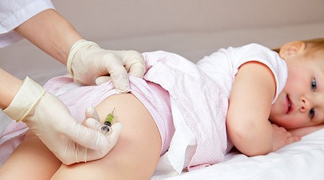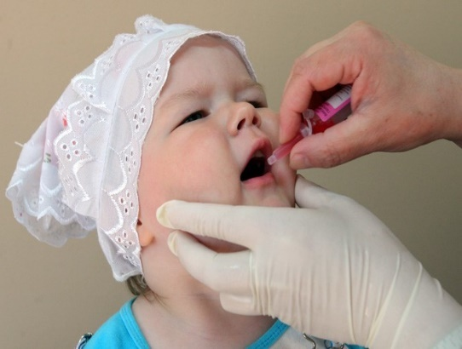
Перед прививкой ребенок должен всегда осматриваться врачом (фельдшером), который и назначает прививку.
Какие могут быть реакции и осложнения на введение полиомиелитных вакцин?
Реакции на введение оральной живой вакцины практически отсутствуют. У отдельных привитых, предрасположенных к аллергическим реакциям, чрезвычайно редко могут наблюдаться сыпь типа крапивницы или отек Квинке. Крайнюю редкость, как у привитых (преимущественно при нарушении национального календаря профилактических прививок), так и у лиц, контактных с привитым (не имеющих прививок от полиомиелита), представляет возникновение вакциноассоциированного полиомиелита (ВАПП).
Инактивированная вакцина редко вызывает реакции при аллергии к стрептомицину (сыпи, крапивница, отек Квинке).
Противопоказания к прививкам определяет только врач.
Источник:
http://cgon.rospotrebnadzor.ru/

